绝密★启用前
2017年中国技能大赛——
“亚龙杯”全国智能楼宇和电梯安装维修职业技能竞赛
浩辰CAD比赛试题（学生组）

试卷说明：
1. 考试方式：计算机操作，闭卷。
2. 考试时间为：90分钟。
3. 打开绘图软件后，考生在桌面新建考号文件夹，考生所做试题全部存在该文件夹中。
4. 温馨提示：防止电脑突然断电等异常情况，建议在绘图考试过程中，在“选项”— “打开和保存”—“文件安全措施” 面板里设置间隔20分钟自动保存备份。
5. 在答卷中不能出现与学校及本人相关的任何信息，否则以舞弊处理。

安防系统：
（一）设计依据：
《综合布线系统工程设计规范》 GB50311-2016
《智能建筑设计标准》 GB50314-2015
《安全防范工程技术规范》 GB50348-2014
《低压配电设计规范》 GB50054-2011
《供配电系统设计规范》 GB50052-2009
《民用建筑电气设计规范》 JGJ16-2016
当地习惯作法及相关专业提供的设计资料
设计任务委托书
（二）设计说明：
1. 绘制下列系统设备图例（需标注尺寸），命名为“系统图例.dwg”文件，保存在考号文件夹下，要求：
（1）绘制在0图层；
（2）绘图比例为1：100；
（3）图例符号粗线线宽为10；
（4）其它线宽设置为默认即可；
（5）颜色设置为蓝色。
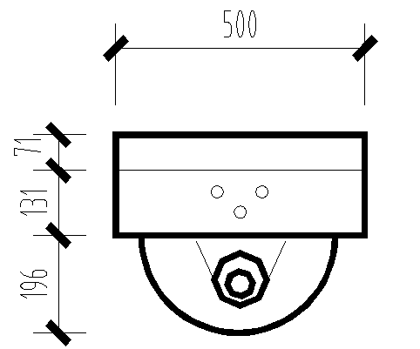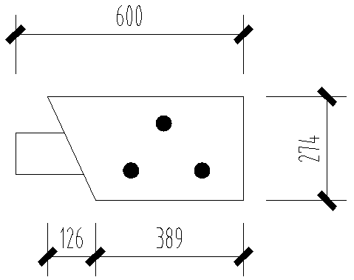
彩色半球摄像机 彩色枪式摄像机
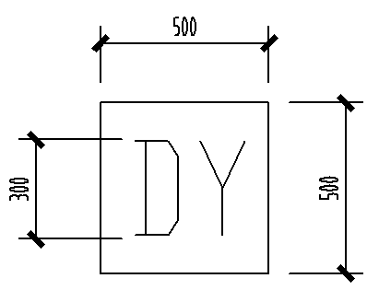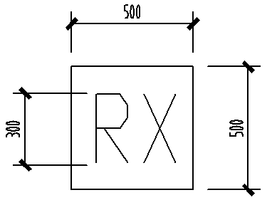
四路分配器电源 四路分配器
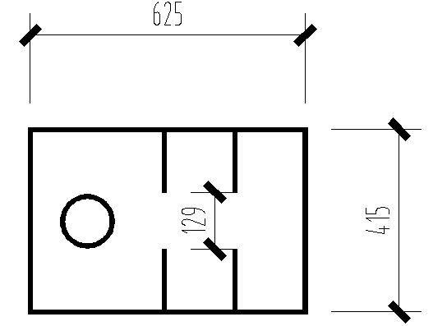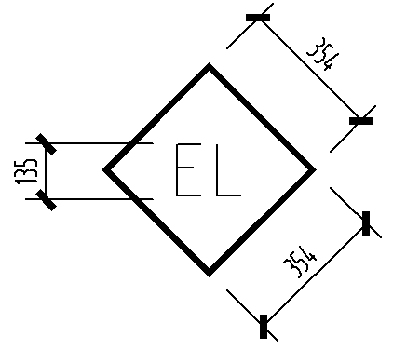
楼宇对讲电控防盗门主机 电控锁
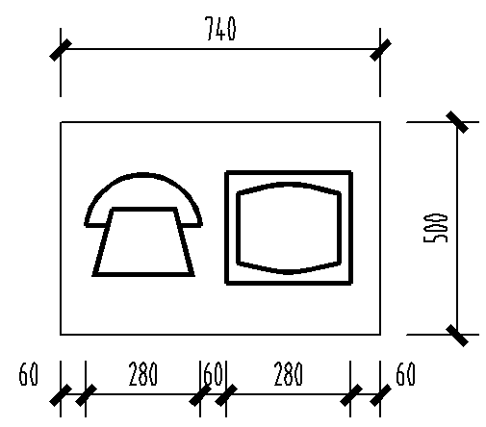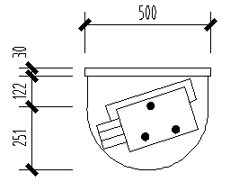
可视对讲分机 电梯专用摄像机
2. 根据以下要求完成系统布置设计（底图为“安防系统-底图.dwg”）：
（1）在电室配置布置层间弱电箱；
（2）“二到十二层平面图”，每层布置2台彩色枪式摄像机，分别朝向电梯间、楼道，摄像机连接到层间弱电箱；
（3）在电室配置布置层间分配盒，由四路分配器电源和四路分配器组成；
（4）每户布置1个可视对讲分机，连接到分配盒；
（5）电梯轿厢专用摄像机及其管线仅在七层设置（用文字注释其布置的楼层）；
（6）首层有2个出口，每个出口配有1个楼宇对讲电控防盗门主机，1个电控锁（体现在系统图中）；
（7）摄像机到监控室的控制显示设备之间的线路采用SYV-75-5同轴电缆，电源线采用RVV2*1.5护套线（线缆型号标注在系统图中）。
（8）本工程设视频安防监控系统，安防控制中心设在一层消防监控中心。摄像机视频线路到达安防控制中心首先连接视频分配器，然后连接到视频监控服务器。摄像机电源线路到达安防控制中心连接UPS电源（未说明设备符号自定义绘制）。
3. 使用浩辰CAD软件绘制系统图（需体现每层设备数量），并生成图例设备表（需体现图例及对应设备名称）。
4. 使用浩辰CAD软件抄绘下图所示的“门禁控制示意图”。

（三）上交内容：
1. 安防系统图例.dwg（需标注尺寸）
2. 安防系统平面图、系统图.dwg（包括消防系统平面图、消防系统图、图例设备表、门禁示意图）

